实验二实验报告

课程名称 | 操作系统 | 指导教师 | 叶晖 | 实验日期 | 2022.04.18
班级 | 20软件2班 | 姓名 | 李佳骏 | 学号 | B20190103224
实验成绩
一、实验名称
进程创建与通信
二、实验目的
(1) 加深对进程概念的理解,理解进程和程序的区别。
(2) 认识并发进程的实质。分析进程争用资源的现象，学习解决进程互斥的方法。
(3) 认识并发进程的软中断通信。掌握使用软中断控制进程的编程技术
(4) 掌握管道通信原理。
(5) 通过编写 Linux 消息发送和接收程序，了解和熟悉 Linux 消息通信机制
(6) 通过编写共享存储区的通信程序，理解 Linux 共享存储区机制。
三、实验环境
(1) 硬件环境：Intel Pentium III 以上 CPU，128MB 以上内存，2GB 以上硬盘
(2) 软件环境：Ubuntu 13.04 操作系统。
注：Ubuntu 是 Linux 的一个免费发行的流行版本，系英国"科能软件股份有限公司
(Canonical)"开发

四、实验内容
（1）编写一段程序,使用系统调用 fork()创建两个子进程 p1 和 p2。p1 显示字符'b'，p2
显示字符'c'，父进程显示字符'a'，父进程和两个子进程并发运行。观察并记录屏幕上的
显示结果，分析原因。（进程创建e202.c）
（2）编写一段程序, 实现下列功能：创建两个子进程。用户按中断键(Ctrl-C),被父进程捕
获。父进程捕获用户中断键后向子进程发信号，让两个子进程显示下列信息后终止:
Child process 1 is killed by parent!
Child process 2 is killed by parent!
父进程等待两个子进程终止后，自己输出下列信息后终止：
Parent process is killed!（进程控制e203.c）
(e800.c)
- 编写一段程序, 实现进程的管道通信。使用系统调用 fork()创建两个子进程 p1 和 p2。
使用系统调用 pipe()建立一条管道。两个子进程 p1 和 p2 分别向管道各写一句话：
child 1 is sending a message!
child 2 is sending a message!
父进程从管道中读出来自两个子进程的信息，显示在屏幕上。(进程通信 e204.c)
五、实验原理
（1） 编译与连接程序
Linux 下常用的 C/C++语言编译器是 GCC（GNU Compiler Collection），它是
GNU 项目中符合 ANSI C 标准的编译系统，能够编译 C、C++等语言编写的程序。它除了功能强大，结构灵活外，还可以通过不同的前端模块来支持各种语言，如 Java、Pascal 等。GCC 编译过程分为四个阶段：预处理（Pre-Processing）编译（Compiling）汇编
（Assembling）连接（Linking）
（2）fork()系统调用
fork 的功能是创建子进程。调用 fork 的进程称为父进程
（3）wait()系统调用
wait 的功能是等待子进程结束。发出 wait 调用的进程只要有子进程，就会睡眠
直到子进程中的一个终止为止。若没有子进程，则该调用立即返回
（4）信号是一种软件中断，用来通知进程发生了异步事件。进程之间可以互相通过系统调用
kill 发送软中断信号。内核也可以因为内部事件而给进程发送信号，通知进程发生了某个
事件。注意，信号只是用来通知某进程发生了什么事件，并不给该进程传递任何数据。
- 所谓管道，就是将一个进程的标准输出与另一个进程的标准输入联系在一起，是进程通信的一种方法。创建管道使用系统调用 pipe()。管道两端是固定了任务的，一端只能用于读，另一端只能用于写。
- 程序的并发执行具有随机性和不可再现性。程序并发执行会导致资源共享和资源竞争，各程序向前执行的速度会受资源共享的制约。程序的动态执行过程用进程这个概念来描述。由于向前推进的速度不可预知，所以多个进程并发地重复执行，整体上得到的结果可能不同。但要注意，就其中某单个进程而言，其多次运行结果是确定的。
- 并发运行的进程之间，可以通过信号进行同步，也可以通过管道、消息通信机制、共享存储机制进行通信。
六、实验步骤
【任务 1】
编写一段程序,使用系统调用 fork()创建两个子进程 p1 和 p2。
P1显示字符'b'，p2显示字符'c'，父进程显示字符'a'，父进程和两个子进程并发运行。观察并记录屏幕上的显示结果，分析原因。
(1)程序设计
用while 语句控制 fork()直到创建成功。用if语句判别是在子进程中还是在父进程中。程序运行后会创建三个进程,它们分别是子进程 p1、p2、父进程。这三个进程并发运行。假定子进程有些任务要做，完成这些任务要花一定时间，因此可以用一个延时函数简单地模拟这些任务。

(2)上机操作
用 gedit 输入上述源代码，取名为 e202.c。
编译
gcc –o e202 e202.c
运行
./e202
按向上的光标键、回车，运行刚才的程序。快速重复这个步骤，观察并记录结果。
(3)问题
屏幕上是否有时显示 bac,有时显示 bca，…。为什么会这样呢？

【任务 2】
编写一段程序, 实现下列功能：创建两个子进程。用户按中断键(Ctrl-C),被父进程捕
获。父进程捕获用户中断键后向子进程发信号，让两个子进程显示下列信息后终止:
Child process 1 is killed by parent!
Child process 2 is killed by parent!
父进程等待两个子进程终止后，自己输出下列信息后终止：
Parent process is killed!
(1)参考程序
使用 while 语句控制 fork()创建两个字进程 p1 和 p2。父进程使用系统调用 signal()捕捉用户的中断键。若用户按下中断键 Ctrl-C，则用 kill()向 p1、p2 发自定义信号。 然后用 wait()等待 p1、p2 结束。p1、p2 用 signal()捕捉父进程的自定义信号(信号16和17)，捕到后显示信息，然后用 exit（）终止自己。

(2)上机操作
用 gedit 输入源代码。
编译、运行，观察屏幕，记录结果。

- 问题：为什么两个子进程没有显示预期的信息？

【任务 3】
编写一段程序, 实现进程的管道通信。使用系统调用 fork()创建两个子进程 p1 和 p2。
使用系统调用 pipe()建立一条管道。两个子进程 p1 和 p2 分别向管道各写一句话：
child 1 is sending a message!
child 2 is sending a message!
父进程从管道中读出来自两个子进程的信息，显示在屏幕上。

(2)上机操作
编辑、编译、运行、观察屏幕、记录结果。

七、实验结果
【任务 1】
#include <stdio.h>
void delay(int x) //延时函数
{
int i,j;
for(i=0;i<x;i++)
for(j=0;j<x;j++) ;
}
int main()
{
int p1,p2;
while((p1=fork())==-1); //创建子进程 p1
if(p1==0) //子进程 p1 创建成功
{
delay(10); //子进程 p1 延时
putchar('b'); //子进程 p1 显示字符'b'
}else{
while((p2=fork())==-1); //创建子进程 p2
if(p2==0) //子进程 p2 创建成功
{
delay(10); //子进程 p2 延时
putchar('c'); //子进程 p2 显示字符'c'
}else{
delay(100); //父进程延时
putchar('a'); //父进程显示字符'a'
} }
return 0;
}

实验截图：
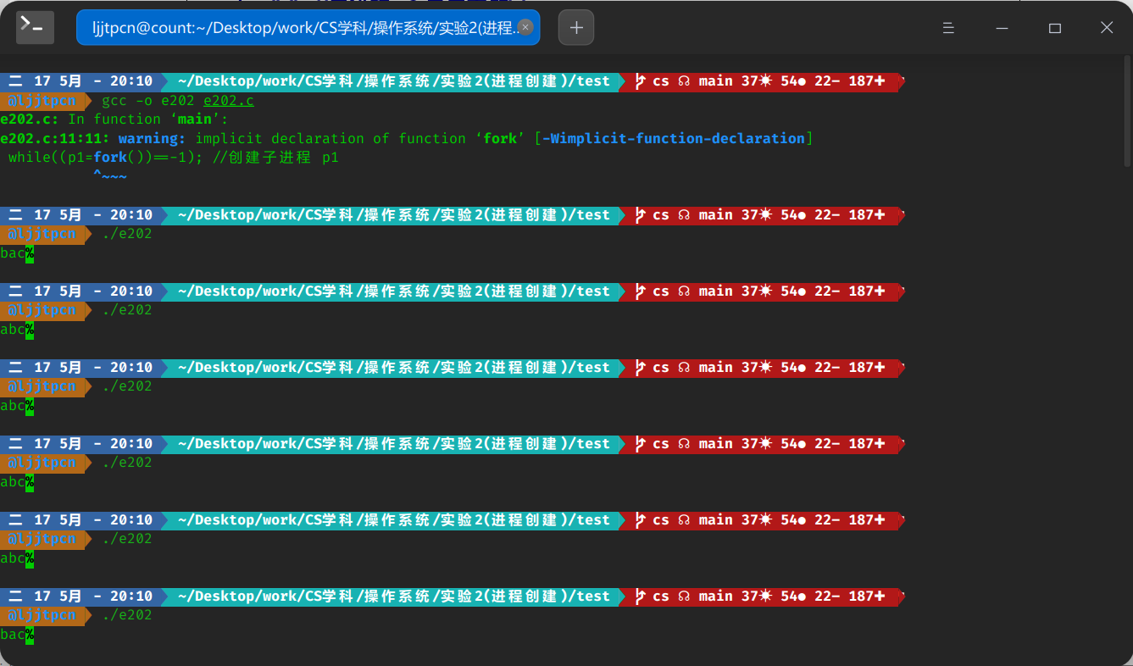
可以看出，以a，b为开头的a,b,c的各种组合都可能会出现,为什么没有出现c开头？
因为内存资源是随机分配且独占的，只有当一个进程运行结束才会运行下一个进程。
只能ab为开始的原因是当p1创建时，父进程和p1抢占资源。得到资源的一个先运行结束，所以只能是a或者b为开头。另一个再和进程p2争夺资源，输出另外两个字母。
从多次结果来看，资源的分配优先概率a>b>c

任务2:

#include <signal.h>
#include <stdio.h>
#include <unistd.h>

void waiting();
void stop();

int wait_mark;

int main() {
int p1, p2;
while ((p1 = fork()) == -1)
;
if (p1 > 0) {
while ((p2 = fork()) == -1)
;
if (p2 > 0) {
printf("parent\n");
wait_mark = 1;
signal(SIGINT, stop);
waiting();
kill(p1, 16);
kill(p2, 17);
wait(0);
wait(0);
printf("parent process is kill!\n");
exit(0);
} else {
printf("p2\n");
signal(SIGINT,SIG_IGN);
wait_mark = 1; //置等待标志
signal(17, stop); //捕捉父进程信号 17，调用信号处理函数 stop()
waiting(); //忙等待
lockf(stdout, 1, 0); //锁住标准输出 stdout
printf("child process 2 is killed by prent!\n");
lockf(stdout, 0, 0); //解锁
exit(0); //子进程 p2 结束自己
}
} else {
printf("p1\n");
signal(SIGINT,SIG_IGN);
wait_mark = 1; //置等待标志
signal(16, stop); //捕捉父进程信号 16，调用信号处理函数 stop()
waiting(); //忙等待
lockf(stdout, 1, 0); //锁住标准输出 stdout
printf("child process 1 is killed by parent!\n");
lockf(stdout, 0, 0); //解锁
exit(0); //子进程 p2 结束自己
}
return 0;
}
void waiting() //忙等待函数
{
while(wait_mark!=0); //忙等待!!!
}
void stop()
{
wait_mark=0; //清除忙等待标志
}
实验截图：
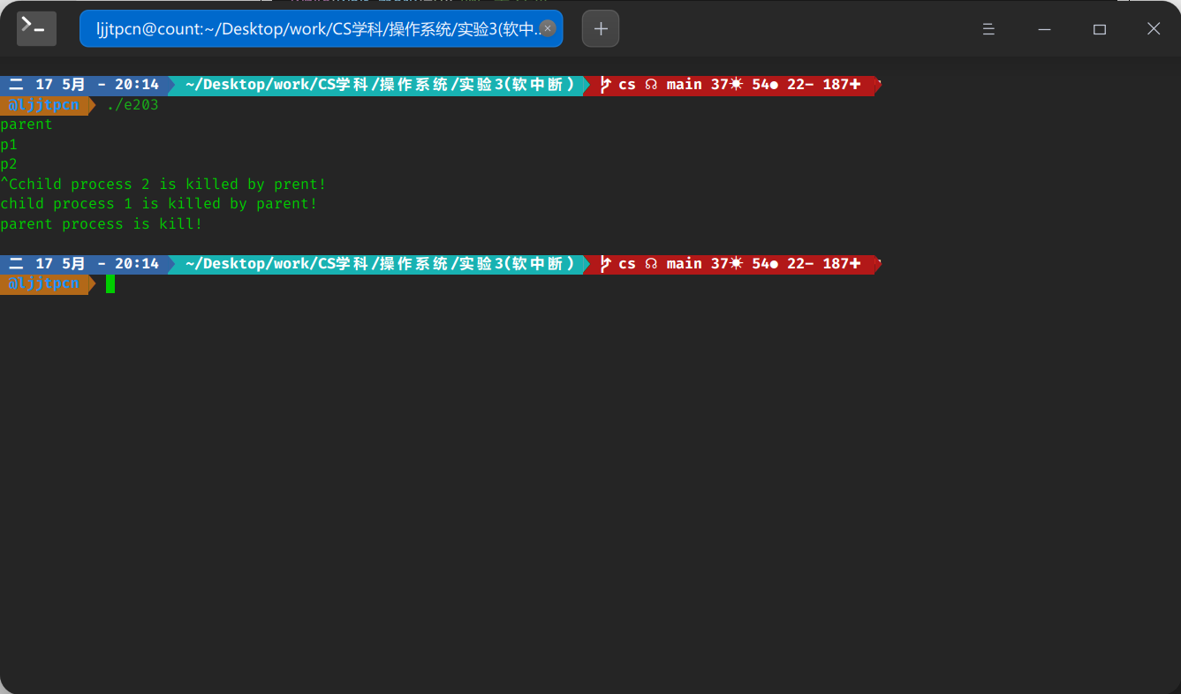
两个子进程和父进程都显示了预期的信息

任务3:

#include <unistd.h>
#include <stdio.h>
#include <signal.h>
int pid1, pid2;

int main()
{
int fd[2];
char OutPipe[100], InPipe[100];

pipe(fd);
while((pid1 = fork()) == -1);
if(pid1 == 0){
printf("p1\n");
lockf(fd[1], 1, 0);
sprintf(OutPipe, "Child 1 process is sending a message!");
write(fd[1], OutPipe, 50);
sleep(1);
lockf(fd[1], 0, 0);
exit(0);
}else{
while((pid2 = fork()) == -1);
if(pid2 == 0){
printf("p2\n");
lockf(fd[1], 1, 0);
sprintf(OutPipe, "Child 2 process is sending a message!");
write(fd[1], OutPipe, 50);
sleep(1);
lockf(fd[1], 0, 0);
exit(0);
}else{
printf("parent\n");
wait(0);
read(fd[0], InPipe, 50);
printf("%s\n", InPipe);
wait(0);
read(fd[0], InPipe, 50);
printf("%s\n", InPipe);
exit(0);
}
}

return 0;
}

编辑、编译、运行、观察屏幕、记录结果。
实验截图：
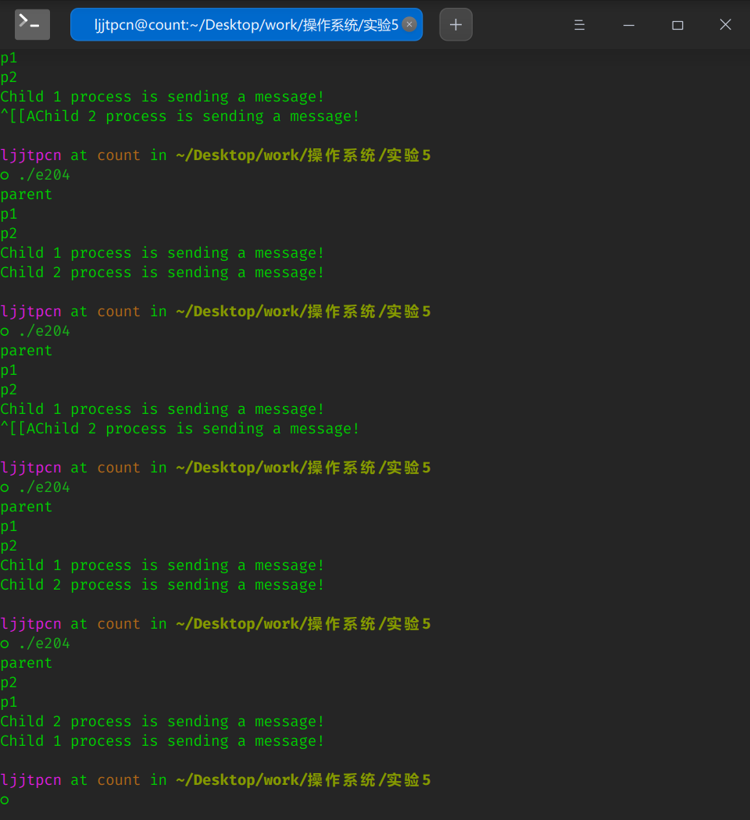

八、实验总结
任务一：
1.学会了linux下使用gcc编译器对c语言程序编译:gcc -o (文件名) (新文件名)。
2.学会进程的基本概念和运行方式，通过fork()新建子进程，并从父程序的fork()下一行开始运行，且返回值为0
任务二：
- 通过调用signer函数，通过监听信号对进程进行操作。需要注意的是，所有的进程都会监听信号，需要把无需听某个信号的进程进行处理防止意外退出。
任务三：
- 学习进程间通信的基本理论和大致方法
- 通过pipe管道进行进程间单条信息的通信

- 教师评阅意见

